Новые УРОКИ
Новый сайт от проекта UROKI.NET. Конспекты уроков, классные часы, сценарии школьных праздников. Всё для учителя - всё бесплатно!

6 КЛАСС ГЕОГРАФИЯ
Пт. Июл 14th, 2023 11:34:12 AM

Острова и полуострова — конспект урока географии

От Глеб Беломедведев
⬧ ИЮЛ 14, 2023  #видео, #загадки, #залив, #кроссворд, #материк, #океан, #остров,
#пазлы, #полуостров, #презентация, #пролив, #рельеф, #тесты  Время прочтения: 33 минут(ы)

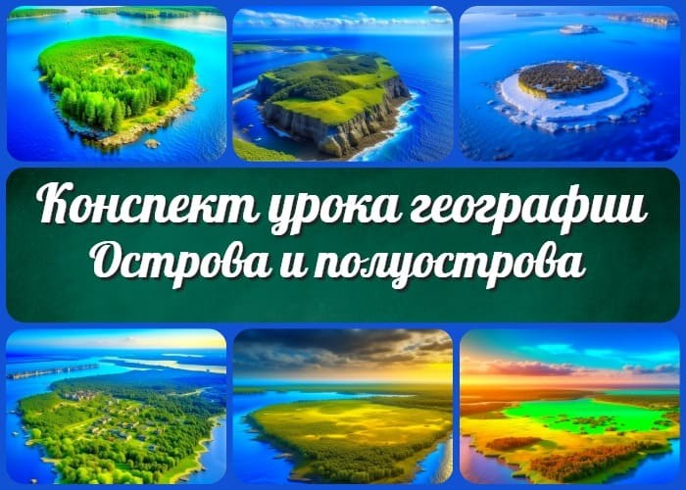

Содержание [Скрыть]

1 «Острова и полуострова» — конспект урока географии 2 Вступление
3 Выберите похожие названия конспекта урока 4 Класс
5 Раздел календарного планирования по географии в 6 классе 6 УМК (Учебно-методический комплекс)
- Учебник
- Время проведения
- Вид урока
- Тип урока
- Форма урока
- Оборудование урока географии 13 Цель урока
- Задачи урока географии на тему
  - Обучающая
  - Развивающая
  - Воспитательная
  - Коррекционная

- Ожидаемые результаты
  - Личностные
  - Метапредметные
  - Предметные
- Методические приёмы обучения 17 Введение
  - Приветствие учащихся.
  - Актуализация предыдущих знаний о гидросфере и Мировом океане.
  - Постановка целей и задач урока. 18 Основная часть
  - Острова и полуострова.
  - Острова и полуострова России.
  - Заливы и проливы.
  - Рельеф дна мирового океана. 19 Заключение
  - Подведение итогов основной части.
  - Обобщение полученных знаний. 20 Рефлексия
  - Самооценка учащихся и обратная связь.
  - Обсуждение освоенного материала.
  - Ответы на вопросы учащихся. 21 Домашнее задание
22 Дополнительные активности на уроке географии (оставшееся время урока) 23 Технологическая карта урока географии по теме: «Острова и полуострова» — конспект урока географии
- Стихотворение на урок географии по теме: «Острова и полуострова» — конспект урока географии
- Кроссворд на урок географии по теме: «Острова и полуострова» — конспект урока географии
- Тесты на урок географии по теме: «Острова и полуострова» — конспект урока географии
- Загадки на урок географии по теме: «Острова и полуострова» — конспект урока географии
- Пазлы для урока географии по теме: «Острова и полуострова» — конспект урока географии
- Смотреть видео по теме конспекта урока
- Презентация на урок географии по теме: «Острова и полуострова» — конспект урока географии
- Список использованных источников и литературы

«Острова и полуострова» — конспект урока географии
Вступление
В данном конспекте урока географии на тему «Острова и полуострова» учитель найдет подробный план урока, который поможет ему осуществить качественное преподавание материала. Кроме того, в рамках этого конспекта предлагаются дополнительные материалы, такие как кроссворд, презентация, тесты и загадки, которые помогут учащимся углубить свои знания на данную тему.

Выберите похожие названия конспекта урока

Конспект урока: «Исследование островов и полуостровов»
Разработка открытого урока: «Географические особенности островов и полуостровов»
«Острова и полуострова: их роль и значение» — методическая разработка урока географии 6 класс

Класс

6 класс

Раздел календарного планирования по географии в 6 классе

Раздел 1. Гидросфера – водная оболочка Земли. Воды Мирового океана. Вода на Земле.

УМК (Учебно-методический комплекс)

укажите название своего УМК по которому Вы работаете

Учебник

«География: Учебник для 6 класса». Укажите название вашего учебника.

Время проведения

Примерно 45-50 минут.

Вид урока

Комбинированный урок.

Тип урока

Урок изучения нового материала.

Форма урока

Фронтальная работа, групповая и индивидуальная работа.

Оборудование урока географии

Проектор и компьютер для презентации.
Учебник и дополнительные материалы для учащихся. Карта России и мира.

Цель урока

Изучить основные понятия и характеристики островов и полуостровов, а также их роль в географии и жизни людей.

Задачи урока географии на тему

Обучающая

Ознакомить учащихся с понятиями «остров» и «полуостров».
Изучить особенности рельефа и географическое положение островов и полуостровов России.
Расширить знания учащихся о географическом строении мира.

Развивающая

Развить навыки логического и пространственного мышления. Развивать умение работать с картой и схемами.

Воспитательная

Воспитывать интерес к изучению географии.
Развивать у учащихся ответственность за сохранение природы и экологическую осведомленность.

Коррекционная

Корректировать уровень знаний учащихся в соответствии с ФГОС.

Ожидаемые результаты

Личностные

Формирование интереса к географии.
Развитие умения работать в группе и сотрудничать. Повышение ответственности за природную среду.

Метапредметные

Развитие навыков поисковой и аналитической работы.
Развитие умения использовать различные источники информации. Повышение навыков работы с картами и схемами.

Предметные

Овладение понятиями «остров» и «полуостров». Знание основных островов и полуостровов России.
Понимание роли островов и полуостровов в географии и жизни людей.

Методические приёмы обучения

Фронтальное объяснение. Работа с учебником.
Индивидуальные и групповые задания. Работа с картой и схемами.
Презентация и демонстрация иллюстраций.

Введение

Приветствие учащихся.
Доброе утро, уважаемые ребята!
Рад приветствовать вас на уроке географии сегодня. Надеюсь, у вас была хорошая неделя и вы готовы узнать что-то новое и интересное о мире островов и полуостровов. География — это увлекательная наука, которая помогает нам лучше понимать нашу планету и ее удивительные особенности. Сегодня мы углубимся в изучение островов и полуостровов, и я уверен, что у нас будет увлекательное и познавательное путешествие. Готовы приступить к уроку? Давайте начнем!

Актуализация предыдущих знаний о гидросфере и Мировом океане.
Прежде чем мы начнем изучение новой темы об островах и полуостровах, давайте вспомним то, что мы изучили в предыдущей главе о гидросфере и Мировом океане. Как вы помните, гидросфера — это водная оболочка Земли, которая включает океаны, моря, реки, озера, ледники и другие водоемы. Мировой океан, в свою очередь, является самой большой частью гидросферы и занимает огромную площадь нашей планеты.

Пожалуйста, поделитесь с нами, что вы помните о гидросфере и Мировом океане. Какие водные объекты вы можете назвать? Какова их роль в природе и жизни людей? Давайте вспомним вместе и обновим наши знания, чтобы мы могли лучше понять связь между гидросферой и темой нашего урока сегодня. Кто хочет поделиться своими мыслями?

Постановка целей и задач урока.
Теперь, когда мы вспомнили основные понятия о гидросфере и Мировом океане, переходим к новой увлекательной теме нашего урока — островам и полуостровам. Сегодня мы будем исследовать различные острова и полуострова, изучать их географическое положение, особенности рельефа и их значение для географии и жизни людей.

Так как это новая тема, давайте поставим перед собой несколько целей и задач, которые мы хотим достичь на этом уроке:

Цель урока:

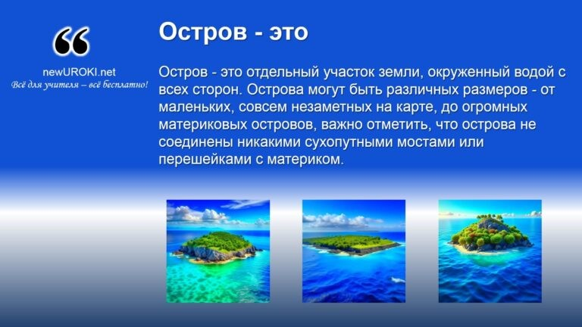Изучить основные понятия и характеристики островов и полуостровов, а также их роль в географии и жизни людей.

Задачи урока:

Ознакомить вас с понятиями «остров» и «полуостров» и объяснить их различия. Изучить особенности рельефа и географическое положение островов и полуостровов. Расширить ваши знания о географическом строении мира, исследуя различные острова и полуострова России и других стран.
Понять роль островов и полуостровов в географии и их влияние на жизнь людей. Для достижения этих целей и задач мы будем использовать различные методические приемы, такие как фронтальное объяснение, работа с учебником, индивидуальные и
групповые задания, работа с картами и схемами, а также презентация и демонстрация иллюстраций.

Теперь, когда мы ясно определили наши цели и задачи, давайте приступим к увлекательному и познавательному изучению островов и полуостровов!

Основная часть

Острова и полуострова.

Определение понятий «остров» и «полуостров».

Теперь, когда мы вспомнили о гидросфере и Мировом океане, переходим к изучению основной части нашего урока. Давайте определимся с понятиями «остров» и
«полуостров».

Остров — это

Остров — это отдельный участок земли, окруженный водой с всех сторон. Острова могут быть различных размеров — от маленьких, совсем незаметных на карте, до огромных материковых островов, важно отметить, что острова не соединены никакими сухопутными мостами или перешейками с материком.

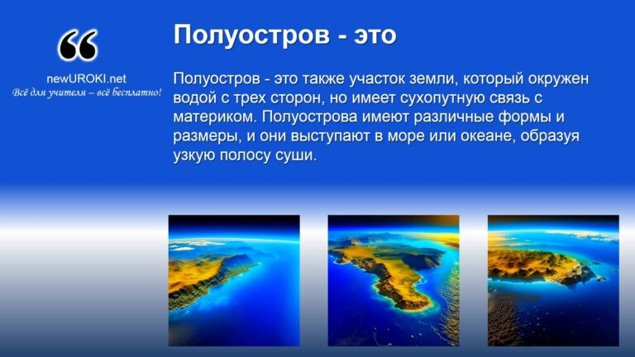

Полуостров — это

Полуостров — это также участок земли, который окружен водой с трех сторон, но имеет сухопутную связь с материком. Полуострова имеют различные формы и размеры, и они выступают в море или океане, образуя узкую полосу суши.

Понимание этих понятий поможет нам лучше разобраться в различных географических объектах, с которыми мы будем работать сегодня. Давайте углубимся в изучение островов и полуостровов, и рассмотрим их особенности, роль в географии и их влияние на жизнь людей. Приступим!

Что такое остров и полуостров — их типы и виды?

Продолжим изучение основной части урока и разберемся подробнее с понятиями
«остров» и «полуостров». Давайте рассмотрим различные типы и виды островов и полуостровов.

Острова могут быть классифицированы по различным признакам. Одним из таких признаков является происхождение острова. Например, есть острова, образовавшиеся в результате вулканической активности, такие как Гавайские острова. Также есть острова, образовавшиеся в результате поднятия земной коры, например, острова в Скандинавском архипелаге.

Признаки островов по происхождению:

- образовавшиеся в результате вулканической активности
- образовавшиеся в результате поднятия земной коры

Острова могут иметь различные размеры и формы. Некоторые острова являются крошечными, почти незаметными на карте, в то время как другие — огромные материковые острова, такие как Гренландия и Австралия. Острова могут иметь разнообразный рельеф, включая горы, холмы, равнины и побережья.

Размеры островов:

- 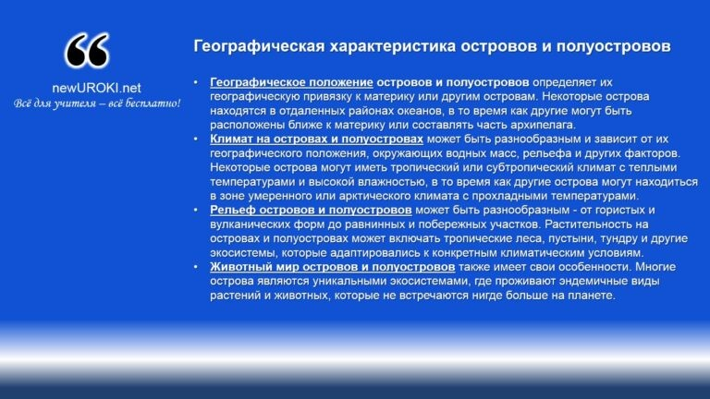очень маленькие острова
- средние острова
- острова материкового типа

Полуострова, в свою очередь, также имеют различные типы и виды. Они могут быть крупными и протяженными, такими как Аравийский полуостров или Скандинавский полуостров, или же более маленькими и изогнутыми, например, Крымский полуостров.

Понимание различных типов и видов островов и полуостровов поможет нам лучше осознать их разнообразие и значение в географии. Следующим шагом будет изучение географических характеристик островов и полуостровов.

Географическая характеристика островов и полуостровов
Продолжим наше увлекательное путешествие в мир островов и полуостровов и рассмотрим их географическую характеристику.

Острова и полуострова обладают своими особенностями, которые делают их уникальными. Географическая характеристика островов и полуостровов включает ряд факторов, таких как географическое положение, климат, рельеф, растительность и животный мир.

Географическая характеристика островов и полуостровов

Географическое положение островов и полуостровов определяет их географическую привязку к материку или другим островам. Некоторые острова находятся в отдаленных районах океанов, в то время как другие могут быть расположены ближе к материку или составлять часть архипелага.
Климат на островах и полуостровах может быть разнообразным и зависит от их географического положения, окружающих водных масс, рельефа и других факторов. Некоторые острова могут иметь тропический или субтропический климат с теплыми температурами и высокой влажностью, в то время как другие

острова могут находиться в зоне умеренного или арктического климата с прохладными температурами.
Рельеф островов и полуостровов может быть разнообразным — от гористых и вулканических форм до равнинных и побережных участков. Растительность на островах и полуостровах может включать тропические леса, пустыни, тундру и другие экосистемы, которые адаптировались к конкретным климатическим условиям.
Животный мир островов и полуостровов также имеет свои особенности. Многие острова являются уникальными экосистемами, где проживают эндемичные виды растений и животных, которые не встречаются нигде больше на планете.
Изучение географической характеристики островов и полуостровов поможет нам лучше понять и оценить их значение в географии и жизни людей. Давайте продолжим наше погружение в увлекательный мир островов и полуостровов и изучим конкретные примеры островов и полуостровов России!

Острова и полуострова России.

Рас мотрение основных островов и полуостровов Рос ии.

Рассмотрим некоторые основные острова и полуострова России, которые имеют важное значение в географии и для жизни людей.

Россия, будучи огромной страной, обладает богатством островов и полуостровов на своей территории. Давайте рассмотрим некоторые из них:

Камчатский полуостров: Камчатка — это длинный и узкий полуостров, который расположен на Восточной части России. Он известен своими вулканами, горячими источниками и богатыми природными ресурсами. Камчатка также является домом для различных видов растений и животных, включая медведей и лососей.

Сахалин: Сахалин — это крупный остров, расположенный на Дальнем Востоке России. Он известен своими природными богатствами, включая нефть, газ и древесину. Сахалин также имеет важное геополитическое значение, так как находится близко к Японии.

Крымский полуостров: Крым — это полуостров, расположенный на Черноморском побережье России. Он известен своим уникальным природным и историческим

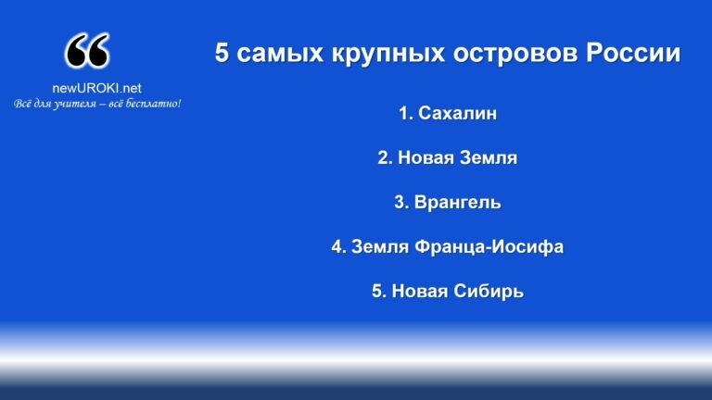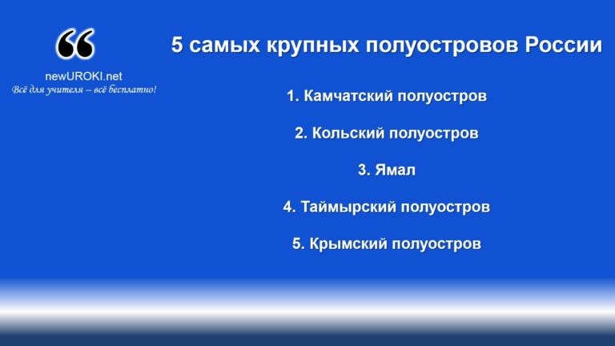наследием, включая памятники архитектуры, горные массивы и пляжи. Крым также является популярным туристическим направлением.

Южный Курильский остров: Южные Курилы — это группа островов, расположенных между Японией и Камчаткой. Они известны своей вулканической активностью, термальными источниками и богатыми рыбными ресурсами. Южные Курилы являются предметом территориальных споров между Россией и Японией.

Это лишь некоторые примеры островов и полуостровов России. Каждый из них имеет свои особенности и значимость для географии и жизни людей. Изучение этих территорий позволяет нам лучше понять разнообразие нашей страны и ее связь с другими регионами мира.

5 самых крупных островов России

Вот список 5 самых крупных островов России:

  - Сахалин
  - Новая Земля
  - Врангель
  - Земля Франца-Иосифа
  - Новая Сибирь

5 самых крупных полуостровов России

Вот список 5 самых крупных полуостровов России:

- Камчатский полуостров

- Кольский полуостров
- Ямал
- Таймырский полуостров
- Крымский полуостров

Значение островов и полуостровов для Рос ии и жизни людей.
Продолжим наше погружение в увлекательный мир островов и полуостровов и рассмотрим их значение для России и жизни людей.

Острова и полуострова играют важную роль в географии России.

Во-первых, они являются природными ресурсами, которые предоставляют стране богатство и разнообразие. Многие острова обладают уникальными природными условиями и растительностью, которые способствуют развитию туризма и экологическому богатству. Например, Камчатка славится своими вулканами, горячими источниками и богатыми природными ресурсами, которые привлекают туристов и ученых со всего мира.

Во-вторых, острова и полуострова имеют важное геополитическое значение. Они могут служить важными торговыми и экономическими центрами, а также местами размещения военных баз и стратегических объектов. Например, Сахалин и Курильские острова имеют большое значение для России с точки зрения добычи нефти и газа, а также для обеспечения национальной безопасности.

Кроме того, острова и полуострова имеют значительное влияние на жизнь людей. Они предоставляют уникальные возможности для развития промышленности, рыболовства, судоходства и других отраслей экономики. Острова также могут служить убежищем и местом проживания для местных сообществ, а полуострова — центрами обитания и сельскими территориями. Например, Крымский полуостров является популярным туристическим направлением и местом проживания для многих людей.

В целом, острова и полуострова играют важную роль в географии России, обеспечивая богатство природных ресурсов, геополитическую значимость и влияние на жизнь людей. Давайте перейдем к следующему разделу нашего урока, где мы изучим понятие заливов и проливов и их значение в географии.

Заливы и проливы.

Понятие залива и пролива.

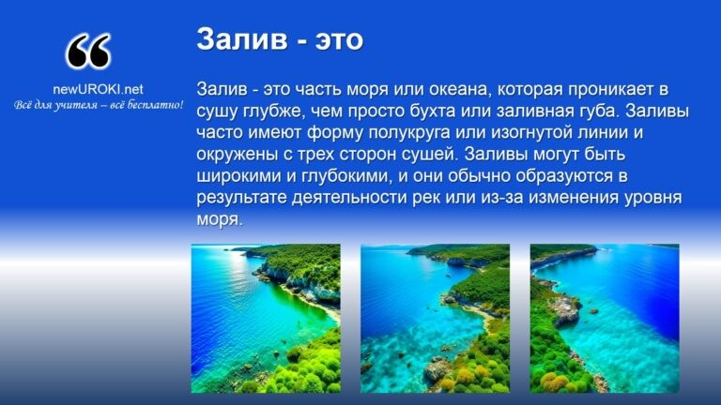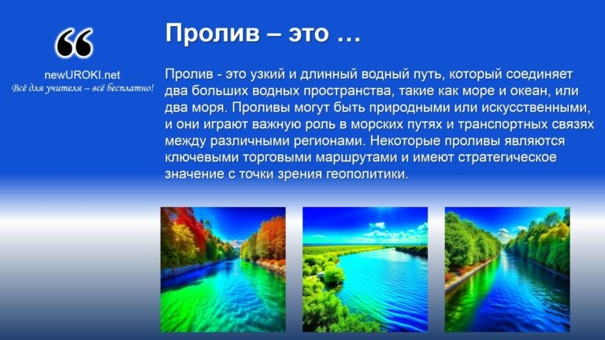Продолжим наш урок и перейдем к изучению заливов и проливов. Давайте разберемся с понятиями залива и пролива.

Залив — это

Залив — это часть моря или океана, которая проникает в сушу глубже, чем просто бухта или заливная губа. Заливы часто имеют форму полукруга или изогнутой линии и окружены с трех сторон сушей. Заливы могут быть широкими и глубокими, и они обычно образуются в результате деятельности рек или из-за изменения уровня моря.

Пролив — это

Пролив — это узкий и длинный водный путь, который соединяет два больших водных пространства, такие как море и океан, или два моря. Проливы могут быть природными или искусственными, и они играют важную роль в морских путях и транспортных связях между различными регионами. Некоторые проливы являются ключевыми торговыми маршрутами и имеют стратегическое значение с точки зрения геополитики.

Теперь, когда мы поняли основные понятия заливов и проливов, давайте рассмотрим некоторые примеры известных заливов и проливов в мире. Мы исследуем их географическое положение, размеры, геологическое происхождение и их значение для мировых морских путей, торговли и экосистем.

Глубокое погружение в изучение заливов и проливов поможет нам лучше понять их роль в географии и взаимосвязи различных регионов мира. Давайте продолжим наше путешествие и изучим примеры известных заливов и проливов в мире!

Примеры известных заливов и проливов в мире.

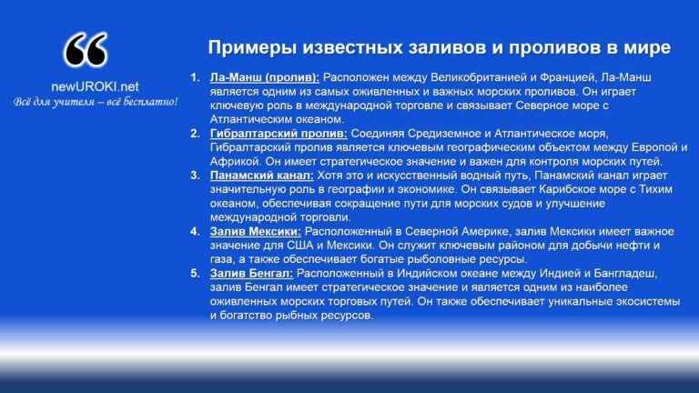Сейчас рассмотрим некоторые известные заливы и проливы в мире.

Заливы и проливы играют важную роль в географии и экономике различных регионов. Они обеспечивают важные морские пути, транспортные связи, торговые маршруты и имеют влияние на международную торговлю, рыболовство, нефтяную и газовую промышленность, а также туризм.

Вот некоторые примеры известных заливов и проливов в мире:

Примеры известных заливов и проливов в мире

- Ла-Манш (пролив): Расположен между Великобританией и Францией, Ла-Манш является одним из самых оживленных и важных морских проливов. Он играет ключевую роль в международной торговле и связывает Северное море с Атлантическим океаном.
- Гибралтарский пролив: Соединяя Средиземное и Атлантическое моря, Гибралтарский пролив является ключевым географическим объектом между Европой и Африкой. Он имеет стратегическое значение и важен для контроля морских путей.
- Панамский канал: Хотя это и искусственный водный путь, Панамский канал играет значительную роль в географии и экономике. Он связывает Карибское море с Тихим океаном, обеспечивая сокращение пути для морских судов и улучшение международной торговли.
- Залив Мексики: Расположенный в Северной Америке, залив Мексики имеет важное значение для США и Мексики. Он служит ключевым районом для добычи нефти и газа, а также обеспечивает богатые рыболовные ресурсы.
- Залив Бенгал: Расположенный в Индийском океане между Индией и Бангладеш, залив Бенгал имеет стратегическое значение и является одним из наиболее оживленных морских торговых путей. Он также обеспечивает уникальные экосистемы и богатство рыбных ресурсов.
Это только несколько примеров известных заливов и проливов в мире, каждый из которых имеет свои уникальные особенности и значение. Изучение их роли в географии и экономике поможет нам лучше понять взаимосвязи между различными

регионами и значение морских путей для мирового развития. Давайте перейдем к следующему разделу нашего урока, где мы углубимся в изучение роли заливов и проливов в географии и экономике.

Роль заливов и проливов в географии и экономике.

Перейдем к рассмотрению роли заливов и проливов в географии и экономике.

Заливы и проливы играют важную роль в географии, так как они формируют морскую географию и оказывают влияние на климатические условия и биологическое разнообразие регионов. Они также служат важными географическими ориентирами для навигации и определения границ между различными территориями.

С точки зрения экономики, заливы и проливы имеют огромное значение. Они обеспечивают важные морские пути, которые являются основой для международной торговли и перевозок. Многие крупные порты и промышленные центры расположены вблизи заливов и проливов, что способствует развитию морской торговли, судоходства и логистики.

Кроме того, заливы и проливы предоставляют уникальные возможности для развития рыболовства и добычи морских ресурсов. Они являются местами обитания различных видов рыб и других морских организмов, что способствует развитию рыболовства и аквакультуры. Некоторые заливы и проливы также обладают значительными запасами нефти, газа и других полезных ископаемых, что делает их ценными с точки зрения добычи ресурсов и энергетической безопасности.

Важно также отметить, что заливы и проливы оказывают влияние на окружающую среду и экосистемы. Они создают особые условия для развития морских видов и обеспечивают уникальные биологические разнообразие.

Изучение роли заливов и проливов в географии и экономике позволяет нам лучше понять и оценить их значение для различных регионов и нашей жизни. Давайте перейдем к следующему разделу нашего урока, где мы познакомимся с понятием
«рельеф дна мирового океана» и его особенностями.

Рельеф дна мирового океана.

Понятие «рельеф дна».

Рельеф дна океана — это географические особенности и формы, которые присутствуют на дне мирового океана. Разнообразие форм и структур рельефа дна

делает его уникальным и интересным для изучения.

Основные формы рельефа дна включают желоба, хребты и впадины:

Желоба — это глубокие и узкие продолговатые образования на дне океана, которые образованы подводными горными хребтами или сдвигами земной коры. Хребты представляют собой высокие горные системы, простирающиеся на большие расстояния и разделяющие дно океана на отдельные плиты.
Впадины — это обширные пониженные участки дна океана, которые обычно заполняются отложениями и осадочными породами.
Изучение основных форм рельефа дна мирового океана позволяет нам лучше понять геологические процессы и структуру Земли. Океаны и их дно являются важными элементами геологической и климатической системы нашей планеты.

Давайте продолжим наше погружение в изучение рельефа дна мирового океана и углубимся в различные формы, их формирование и значение для нашей планеты. Следующий раздел нашего урока будет посвящен более подробному рассмотрению основных форм рельефа дна мирового океана, таких как желоба, хребты и впадины.

Изучение карты и моделей рельефа дна.

Карты и модели рельефа дна предоставляют нам ценные инструменты для визуализации и понимания географических особенностей и структуры дна океана. Они помогают нам изучать разнообразие форм, глубины и структур, которые присутствуют под водной поверхностью.

Изучение карт рельефа дна позволяет нам узнать о различных характеристиках, таких как желоба, хребты и впадины, и их географическом распределении. Мы можем увидеть, как различные формы рельефа дна связаны между собой и как они взаимодействуют с окружающей средой.

Модели рельефа дна помогают нам создать трехмерное представление океанского дна и более глубоко погрузиться в его изучение. Мы можем рассмотреть макеты, трехмерные модели или компьютерные симуляции, которые помогут нам визуализировать и понять различные формы и особенности рельефа дна.

Изучение карты и моделей рельефа дна позволит нам лучше представить себе его сложность и разнообразие. Мы сможем увидеть, какие регионы имеют глубокие желоба, а какие обладают высокими хребтами или широкими впадинами. Это поможет нам лучше понять геологические процессы и развитие океанов.

Давайте перейдем к изучению карты и моделей рельефа дна, чтобы расширить наши знания о мировых океанах и их невероятном подводном мире.

Заключение

Подведение итогов основной части.
Дорогие ребята, мы подошли к завершению основной части нашего урока, посвященного изучению различных аспектов географии, связанных с островами, полуостровами, заливами, проливами и рельефом дна океана.

Мы рассмотрели понятия острова и полуострова, их основные типы и виды. Узнали о географической характеристике островов и полуостровов России, а также их значения для страны и жизни людей.

Также мы изучили понятия заливов и проливов, их роль в географии и экономике. Рассмотрели примеры известных заливов и проливов в мире и узнали о значении этих географических формаций.

Далее мы погрузились в изучение рельефа дна мирового океана, где рассмотрели его основные формы, такие как желоба, хребты и впадины. Изучение карты и моделей рельефа дна позволило нам лучше представить себе этот уникальный подводный мир и его разнообразие.

Знания, которые вы получили на этом уроке, помогут вам не только в учебе, но и в повседневной жизни. Вы сможете лучше ориентироваться на географической карте, понимать связи между географическими объектами и прогнозировать их влияние на окружающую среду.

Следующий раздел нашего урока будет посвящен обобщению полученных знаний. Мы пройдем через интерактивные задания, викторины, тесты и упражнения, чтобы закрепить и углубить наши знания.

Обобщение полученных знаний.
Уважаемые учащиеся, мы подошли к важному этапу нашего урока — обобщению полученных знаний. Это время, чтобы вспомнить и систематизировать все, что мы узнали о рассматриваемых темах.

На протяжении урока мы изучали различные аспекты географии, связанные с островами, полуостровами, заливами, проливами и рельефом дна океана. Мы

погрузились в мир географических формаций и узнали о их роли в географии, экономике и жизни людей.

Позвольте мне вспомнить основные моменты, которые мы обсудили на уроке. Мы начали с определения понятий «остров» и «полуостров», а затем рассмотрели их типы и виды. Продолжив урок, мы изучили географическую характеристику островов и полуостровов России, а также рассмотрели несколько конкретных примеров.

Затем мы перешли к рассмотрению заливов и проливов, узнали их понятие и роль в географии и экономике. Обсудили примеры известных заливов и проливов в мире, чтобы понять масштаб и значение этих географических объектов.

Далее мы углубились в изучение рельефа дна мирового океана, где обсудили его основные формы, такие как желоба, хребты и впадины. Изучение карты и моделей рельефа дна позволило нам визуализировать и лучше понять сложность и многообразие этого подводного мира.

Таким образом, мы расширили наши знания о географических особенностях островов, полуостровов, заливов, проливов и рельефа дна океана. Мы увидели, как они взаимосвязаны и как они влияют на природные и человеческие процессы.

Рефлексия

Самооценка учащихся и обратная связь.
Дорогие учащиеся, сейчас мы переходим к важному этапу нашего урока — рефлексии, самооценке и обратной связи. Это время для вас, чтобы задуматься над своими достижениями, оценить свою работу и поделиться своими мыслями.

Хотелось бы попросить вас ответить на несколько вопросов, чтобы мы могли лучше понять, как вы оцениваете свое участие и понимание темы, которую мы изучали.

Какие новые знания вы получили на этом уроке о заливах, проливах и рельефе дна океана?
Что было наиболее интересным или захватывающим для вас на этом уроке? Какие вопросы остались без ответа или требуют дополнительного изучения?
Пожалуйста, возьмите несколько минут, чтобы самостоятельно записать свои мысли и ответы на эти вопросы. Затем мы проведем небольшую дискуссию и обмен идеями.

Когда вы будете готовы, поделитесь своими мыслями с одноклассниками. Можете обсудить вопросы с соседями или в небольших группах. Слушайте внимательно других

учащихся и их мнения.

Теперь я приглашаю несколько добровольцев поделиться своими мыслями и ответами на поставленные вопросы. Будем рады услышать разные точки зрения и мнения.

Обсуждение освоенного материала. Ответы на вопросы учащихся.

Вопрос: Чем остров отличается от полуострова?

Ответ: Остров отличается от полуострова тем, что остров окружен водой с всех сторон, в то время как полуостров имеет соединение с материком и окружен водой только с одной стороны.

Вопрос: Крым — это остров или полуостров? Ответ: Крым является полуостровом.
Вопрос: Сахалин — это остров или полуостров? Ответ: Сахалин является островом.

Вопрос: Какие существуют острова и полуострова?

Ответ: Острова и полуострова существуют в разных частях мира и включают в себя разнообразные географические образования, такие как Гренландия, Австралия, Камчатка, Ява, Шри-Ланка и др.

Вопрос: Где находятся острова и полуострова?

Ответ: Острова и полуострова находятся в разных частях мира, как на континентах, так и в океанах и морях. Они распространены по всему земному шару, включая такие регионы, как Евразия, Африка, Австралия, Америка и другие.

Домашнее задание
Подготовить сообщение о любом интересном острове или полуострове мира.

Дополнительные активности на уроке географии (оставшееся время урока)

Решение кроссворда о географии островов и полуостровов.
Презентация с фотографиями и интересными фактами об известных островах. Проведение теста для проверки полученных знаний.
Загадки о островах и полуостровах.

Примечание
Этот подробный план конспекта урока географии поможет учителю вести урок и обеспечит понимание того, как организовать и структурировать материал в соответствии с ФГОС и целями урока. Обратите внимание, что данный конспект урока может быть дополнен и адаптирован в соответствии с требованиями ФГОС (Федеральный государственный образовательный стандарт), положениями учебного заведения, правилами учебника и учебного пособия или особенностями класса.

Технологическая карта урока географии по теме: «Острова и полуострова» — конспект урока географии

Скачать бесплатно технологическую карту урока географии в 6 классе по теме:
«Острова и полуострова»

Стихотворение на урок географии по теме: «Острова и полуострова» — конспект урока географии
Анатолий Чигалейчик https://stihi.ru/2011/12/13/7053

Полуостров Камчатка

Часть первая
Камчатка странный полуостров, Там есть Жупановский район.
Он уникален для туристов, Потухший здесь вулкан Узон. Долина гейзеров в ущелье, Карымский высится вулкан, А вдалеке валы седые Вздымает Тихий океан.
Вблизи Карымского вулкана,

Возникло озеро, давно, Покрыто камешками дно. Оно глубокое, повсюду Бурлит холодными ключами. Хотите? Убедитесь сами!
…
На месте нынешней Камчатки, Когда-то океан бурлил.
Потом вулканами Гефеста, Внезапно всюду задымил.
И полилась со склонов лава, Для будущей Камчатки слава. Соседство с Тихим океаном, Особый климат создаёт.
Тут нет жары и нет морозов Ольха здесь чёрная растёт. И есть реликтовые пихты, Березы каменной леса.
Кедровый стланик на вершинах, Здесь, что ни шаг, то чудеса.
Там скалы дыбятся зубцами. Как будто, древними дворцами Господь Камчатку наградил,
И водопады, на Камчатке Каскадами в долину льются, Где в реки бурные сольются.

…

Кроссворд на урок географии по теме:
«Острова и полуострова» — конспект урока географии

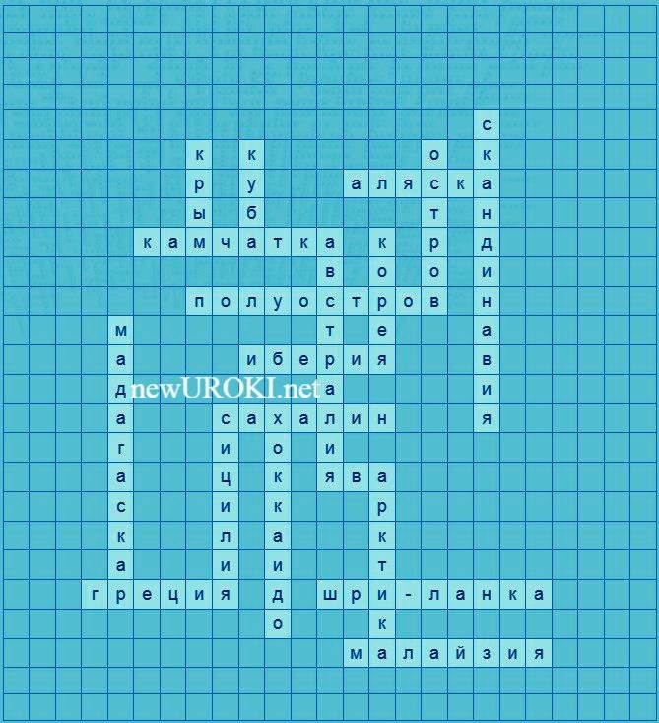

Кроссворд

Вопросы к словам для кроссворда:

- Крупный участок суши, окруженный водой с всех сторон (ОСТРОВ)
- Участок суши, имеющий соединение с материком и окруженный водой с одной стороны (ПОЛУОСТРОВ)
- Крупный полуостров на Дальнем Востоке России (КАМЧАТКА)
- Крупный остров на востоке России (САХАЛИН)
- Полуостров на побережье Черного моря (КРЫМ)
- Крупный остров в Японии (ХОККАИДО)
- Остров в Индонезии (ЯВА)
- Остров в Индийском океане (ШРИ-ЛАНКА)
- Полуостров, разделенный на Северную и Южную части (КОРЕЯ)
- Государство, расположенное на полуострове в Юго-Восточной Азии (МАЛАЙЗИЯ)
- Регион, расположенный вокруг Северного полюса (АРКТИКА)
- Крупный остров на юге Тихого океана (АВСТРАЛИЯ)
- Крупный остров у восточного побережья Африки (МАДАГАСКАР)
- Крупный остров в Карибском море (КУБА)
- Крупный остров в Средиземном море (СИЦИЛИЯ)
- Страна, состоящая из множества островов (ГРЕЦИЯ)
- Регион в Северной Европе, включающий Норвегию, Швецию и Данию (СКАНДИНАВИЯ)
- Полуостров на юго-западе Европы (ИБЕРИЯ)
- Крупный полуостров в Северной Америке (АЛЯСКА)

Скачать бесплатно кроссворд на урок географии в 6 классе по теме: «Острова и полуострова» в формате WORD

Тесты на урок географии по теме:
«Острова и полуострова» — конспект урока географии

Что такое остров?
- Участок суши, окруженный водой с одной стороны
- Участок суши, окруженный водой с двух сторон
- Участок суши, окруженный водой с всех сторон

Правильный ответ: c

Что такое полуостров?
- Участок суши, окруженный водой с одной стороны
- Участок суши, окруженный водой с двух сторон
- Участок суши, окруженный водой с трёх сторон

Правильный ответ: с

Какой из перечисленных островов является полуостровом?
- Врангель
- Сахалин
- Крым

Правильный ответ: c

Какой из перечисленных полуостровов находится в России?
- Хоккайдо
- Ява
- Камчатка

Правильный ответ: c

Какой остров является самым крупным в мире?
- Гренландия
- Шри-Ланка
- Куба

Правильный ответ: a

Какой остров находится в Индийском океане?
- Сахалин
- Шри-Ланка
- Крым

Правильный ответ: b

Какой полуостров находится в Японии?
- Камчатка
- Хоккайдо
- Мадагаскар

Правильный ответ: b

Какой остров находится у восточного побережья Африки?
- Камчатка
- Ява
- Мадагаскар

Правильный ответ: c

Какой полуостров находится в Юго-Восточной Азии?
- Камчатка
- Корея
- Шри-Ланка

Правильный ответ: b

Какой остров находится на севере России?
- Крым
- Новая Земля
- Куба

Правильный ответ: b

Какой остров находится на юге Тихого океана?
- Гренландия
- Австралия
- Мадагаскар

Правильный ответ: b

Какой полуостров находится на восточном побережье России?
- Сахалин
- Крым
- Мадагаскар

Правильный ответ: a

Какой остров находится в Карибском море?
- Куба
- Гренландия
- Камчатка

Правильный ответ: a

Какой остров является частью Италии?
- Сахалин
- Сицилия
- Камчатка

Правильный ответ: b

Какой остров находится в Средиземном море?
- Греция
- Сицилия
- Куба

Правильный ответ: b

Какой полуостров находится в Южной Европе?
- Скандинавия
- Иберия
- Ява

Правильный ответ: b

Какой полуостров находится на севере Европы?
- Иберия
- Скандинавия
- Австралия

Правильный ответ: b

Какой полуостров находится в Северной Америке?
- Мадагаскар
- Шри-Ланка
- Аляска

Правильный ответ: c

Какой полуостров находится на юго-западе Европы?
- Греция
- Иберия
- Корея

Правильный ответ: b

Какой полуостров находится на Дальнем Востоке России?
- Куба
- Камчатка
- Хоккайдо
Правильный ответ: b

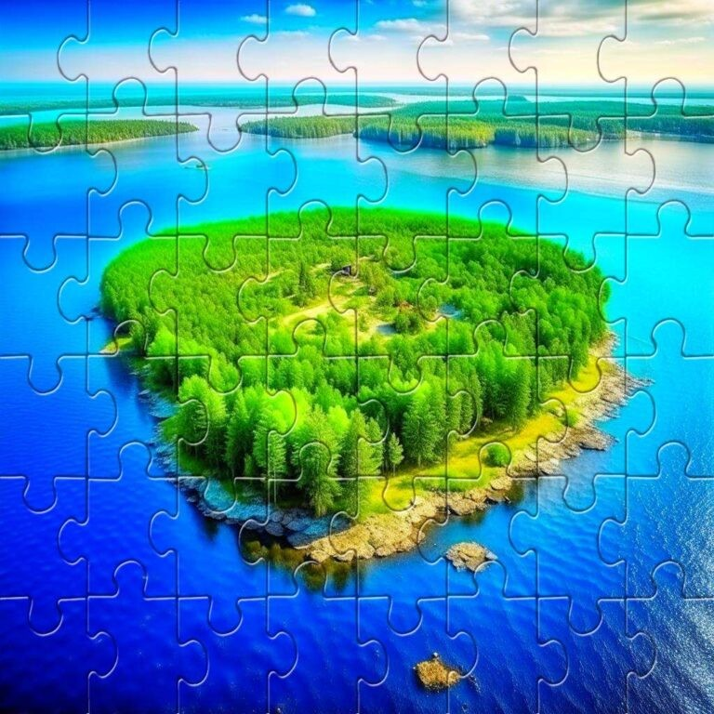Загадки на урок географии по теме:
«Острова и полуострова» — конспект урока географии
  - Я сухой кусок земли, окруженный водой со всех сторон. Я служу домом для множества растений и животных. Что я? (ОСТРОВ)
  - Я похож на остров, но у меня есть соединение с материком с одной стороны. Многие люди строят здесь свои дома и занимаются рыболовством. Что я? (ПОЛУОСТРОВ)
  - Я нахожусь на восточном побережье России. Меня окружает Тихий океан. Мои жители известны своими горячими источниками. Кто я? (КАМЧАТКА)
  - Я нахожусь на севере России и являюсь крупным островом. Меня окружает Северный Ледовитый океан. Кто я? (НОВАЯ ЗЕМЛЯ)
  - Я нахожусь в Черном море и являюсь полуостровом. Многие люди приезжают ко мне на отдых. Кто я? (КРЫМ)

Пазлы для урока географии по теме:
«Острова и полуострова» — конспект урока географии

Пазл

Смотреть видео по теме конспекта урока

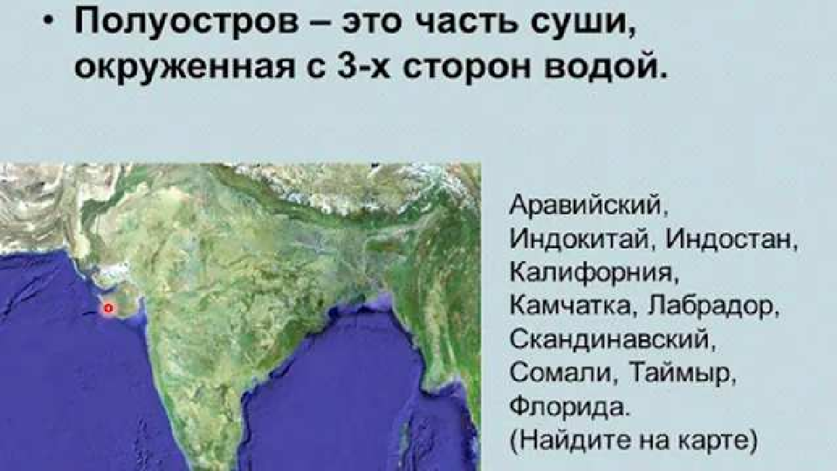кл Острова и полуострова
6

Презентация на урок географии по теме: «Острова и полуострова» — конспект урока географии

Скачать бесплатно презентацию по географии по теме: «Острова и полуострова» в формате PowerPoint

Список использованных источников и литературы
- Иванова, Анна. «Острова и полуострова в истории и географии». Издательство Знание, Москва, 1963 г.. 180 страниц.
- Петров, Дмитрий и Смирнова, Елена. «География островов и полуостровов». Издательство Родная Земля, Ленинград, 1983. 220 страниц.
- Соколов, Алексей. «Островные приключения: путеводитель по островам мира». Издательство Путешественник, Ростов-на-Дону, 1993. 150 страниц.
- Георгиева, Ольга и Ковалев, Владимир. «Острова и полуострова России». Издательство Родной Край, Екатеринбург, 1997. 190 страниц.
- Лебедева, Марина и Козлов, Александр. «Острова и полуострова в природе и жизни людей». Издательство Знание-Плюс, Нижний Новгород, 1993. 200 страниц.

− Слова ассоциации (тезаурус) к уроку:

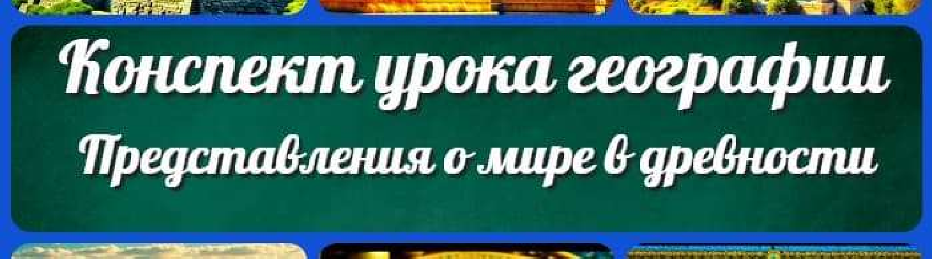
ПОХОЖИЕ УРОКИ

Представления о мире в древности — конспект урока географии
 При использовании этого материала в Интернете (сайты, соц.сети, группы и т.д.) требуется обязательная прямая ссылка на сайт newUROKI.net. Читайте "Условия использования материалов сайта"
Представления о мире в древности — конспект урока
географии 

От Глеб Беломедведев

Глеб Беломедведев - постоянный автор и эксперт newUROKI.net, чья биография олицетворяет трудолюбие, настойчивость в достижении целей и экспертность. Он обладает высшим образованием и имеет более 5 лет опыта преподавания в школе. В течение последних 18 лет он также успешно работает в ИТ-секторе. Глеб владеет уникальными навыками написания авторских конспектов уроков, составления сценариев школьных праздников, разработки мероприятий и создания классных часов в школе. Его талант и энтузиазм делают его неотъемлемой частью команды и надежным источником вдохновения для других.

КОНСПЕКТЫ УРОКОВ

Конспекты уроков для учителя Алгебра
Английский язык Астрономия Библиотека Биология
География 5 класс
- класс

- класс

- класс
Этапы развития хозяйства Рос ии — конспект урока по географии
Государственный строй стран мира — конспект урока географии

Поиск
Поиск

- класс

- класс Геометрия
Директору и завучу школы ИЗО
Информатика История
Классный руководитель Математика
Музыка Начальная школа ОБЖ
Обществознание Право Психология
Русская литература Русский язык Технология (Труды) Физика Физкультура
Химия Экология Экономика
Копилка учителя

Сценарии школьных праздников

Географическое положение России — конспект урока географии
Этапы развития хозяйства России — конспект урока по географии
Государственный строй стран мира — конспект урока географии
Представления о мире в древности — конспект урока географии
Острова и полуострова — конспект урока географии
Последние конспекты

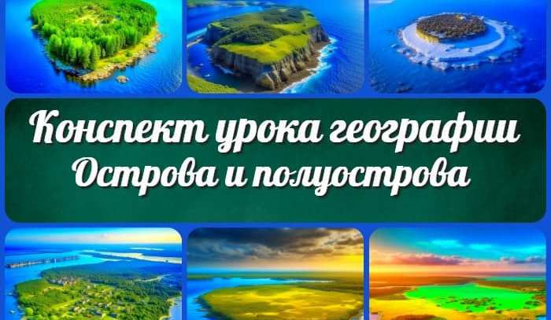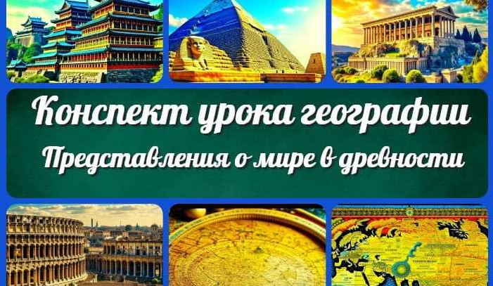
Острова и полуострова
— конспект урока…
Представления о мире в древности — конспе…
Государственный строй стран мира — конспек…
Этапы развития хозяйства Рос ии —…
ИНТЕРЕСНЫЕ КОНСПЕКТЫ УРОКОВ

Новые УРОКИ
Новый сайт от проекта UROKI.NET. Конспекты уроков, классные часы, сценарии школьных праздников. Всё для учителя - всё бесплатно!

Главная О сайте Политика конфиденциальности Условия использования материалов сайта

Добро пожаловать на сайт "Новые уроки", специально созданный для вас, уважаемые учителя, преподаватели, классные руководители, завучи и директора школ! Вы наверняка знаете и помните наш очень популярный сайт УРОКИ.НЕТ - самый первый образовательный сайт РУНЕТА для учителей школ. Но он технически и морально устарел. Поэтому и было принято решение о создании нового проекта "Новые уроки" - newUROKI.net. Добро пожаловать! Мы понимаем, что ваша работа требует множество труда, времени и творческого подхода. Именно поэтому мы собрали все необходимое в одном месте, чтобы облегчить вам задачу создания уроков, планирования и организации классных мероприятий и праздников. На нашем сайте вы найдете огромную базу авторских конспектов уроков, разработанных опытными педагогами. Вы сможете использовать их в качестве основы для своих уроков, а также адаптировать и модифицировать под свои потребности. Наша коллекция сценариев школьных праздников позволит вам создать незабываемые мероприятия для своих учеников. Разнообразие идей, подробные инструкции и творческие подсказки помогут классным руководителям организовать классные часы, родительские собрания которые запомнятся всем на долгие годы. Помимо этого, мы предлагаем вам разработки уроков, которые соответствуют современным требованиям ФГОС и методикам обучения. Наша команда экспертов тщательно подготовила материалы, учитывая актуальные образовательные стандарты и инновационные подходы к обучению. У нас вы найдете поурочное, календарное и тематическое планирование. Это поможет вам организовать свою учебную программу и эффективно распределить время и ресурсы. Мы также предлагаем технологические карты урока, которые помогут вам внедрять современные технологии в образовательный процесс. Вы сможете использовать интерактивные методы обучения, мультимедийные материалы и онлайн-ресурсы для создания интересных и познавательных занятий. Давайте сделаем образование еще более увлекательным и эффективным вместе! Наш лозунг "Всё для учителя - всё бесплатно!" остается неизменным почти 20 лет! Добавляйте в закладки наш сайт и получите доступ к библиотеке конспектов уроков, классных часов, сценариев школьных праздников, разработок уроков, планирования и технологических карт урока. Вместе мы сделаем вашу работу еще более интересной и успешной! Дата открытия сайта: 13.06.2023

